

Transaction Details lookup using KFTC

**Development Plan**

내용

1. Plan history 2

2. Policy Definitions 3

3. Requirements Definitions (Functions Definitions) 4

4. Tables Definitions 5

4.1 PushNotificationHistory 5

5. Sequence Diagram 6

6. UI Design 7

6.1 Push Notification 7

6.2 History for Push Notification 8

# Plan history

|  |  |  |  |  |
| --- | --- | --- | --- | --- |
| Version | Date | Author | Type | Contents |
| 1.0 | 2020.08.31 | Max | 초안 | Transaction Details lookup using KFTC API |
|  |  |  |  |  |
|  |  |  |  |  |
|  |  |  |  |  |
|  |  |  |  |  |
|  |  |  |  |  |
|  |  |  |  |  |

# 2. Policy Definitions

|  |  |  |
| --- | --- | --- |
| ID | Policy Name | Policy Contents |
| POLICY-001 | 계좌조회 | 20회: 2,000 포인트 |
|  |  |  |
|  |  |  |
|  |  |  |
|  |  |  |
|  |  |  |
|  |  |  |

# 3. Requirements Definitions (Functions Definitions)

|  |  |  |
| --- | --- | --- |
| ID | Requirement Title | Requirement Contents |
| REQ-001 | 쿠폰 상품 리스트 | 계좌거래내역 조회를 하는 쿠폰상품을 리스트에 추가한다.  상품종류는 20회 상품으로 구성된다.  20회: 2,000 포인트 |
| REQ-002 | 상품구매(계좌내역조회) | 계좌거래내역조회를 할 수 있는 상품을 구매할 수 있도록 한다.  상품은 포인트를 이용해서 구매한다. |
| REQ-003 | 계좌내역조회 메뉴 | 계좌거래내역조회를 할 수 있는 메뉴를 메인 메뉴에 추가한다. |
| REQ-004 | 계좌내역조회 | 고객이 선택한 계좌에 대해서 거래내역조회를 한다.  조회단위는 1주일, 1개월, 3개월로 지정한다. |
| REQ-005 | 계좌내역조회 상세 | 날짜/시간, 통장인자내용, 입출금 구분, 거래금액, 거래 후 잔액을 표시한다. |
| REQ-006 | 쿠폰 이용 | 계좌내역조회를 실행 할 때마다 가지고 있는 계좌내역조회 쿠폰을 차감한다. |
| REQ-007 | 포인트 구매 | 포인트를 구매할 수 있도록 한다. (1포인트=1원)  최소단위 1,000포인트 |
|  |  |  |
|  |  |  |
|  |  |  |
|  |  |  |
|  |  |  |
|  |  |  |

# 4. Tables Definitions

## 4.1 CouponSetup

|  |  |  |  |  |
| --- | --- | --- | --- | --- |
| Column Name | Type(Length) | Key | Required | Description |
| rowId | bigint | PK | Y |  |
| couponCode | VARCHAR(50) |  |  | C-4-3 |
| couponName | VARCHAR(200) |  |  |  |
| couponType | VARCHAR(2) |  |  | 1: 해외송금 수수료  2: 환전  3: 대출  4: 거래내역조회 수수료 |
| discountType | VARCHAR(2) |  |  | 1: %  2: Money  3: Count |
| discountValue | MONEY |  |  |  |
| validPeriod | VARCHAR(30) |  |  | 999 |
| startDate | DATETIME |  |  |  |
| endDate | DATETIME |  |  |  |
| createdDate | DATETIME |  |  |  |
| createdBy | VARCHAR(30) |  |  |  |
| isActive | CHAR |  |  | Y |
| usageLimit | INT |  |  | 20: 20회 이용권 |

## 4.2 ProductList

|  |  |  |  |  |
| --- | --- | --- | --- | --- |
| Column Name | Type(Length) | Key | Required | Description |
| rowId | bigint | PK | Y |  |
| productCode |  |  |  | 상품코드 |
| productName |  |  |  | 상품명 |
| pointPrice |  |  |  | 2000 포인트 |
| deliveryYN |  |  |  |  |
| productImgPath |  |  |  | 이미지 경로 |
| createdBy |  |  |  |  |
| createdDate |  |  |  |  |
| buyType |  |  |  | Product: 상품  Coupon: 쿠폰 |
| validPeriod |  |  |  | 유효기간 |
| schemeId |  |  |  | CouponSetup에 등록된 rowId |
| couponType |  |  |  | CouponSetup에 등록된 couponType |
| discountType |  |  |  | CouponSetup에 등록된 discountType |
| isActive |  |  |  |  |
| usageLimit |  |  |  | 20: 20회 이용권 |

## 4.3 CouponIssue

|  |  |  |  |  |
| --- | --- | --- | --- | --- |
| Column Name | Type(Length) | Key | Required | Description |
| rowId | bigint | PK | Y |  |
| customerId | Bigint |  | Y |  |
| couponId | VARCHAR(30) |  | Y |  |
| actualDiscountValue | MONEY |  | N |  |
| startDate | DATETIME |  | Y |  |
| endDate | DATETIME |  | N |  |
| usedDate | DATETIME |  | Y |  |
| tranId | VARCHAR(30) |  | Y |  |
| createdDate | DATETIME |  | Y |  |
| createdBy | VARCHAR(30) |  | Y |  |
| isActive | CHAR(1) |  | Y |  |
| usedCount | INT |  | Y | 사용횟수 |

## 4.4 CouponHistory

|  |  |  |  |  |
| --- | --- | --- | --- | --- |
| Column Name | Type(Length) | Key | Required | Description |
| rowId | bigint | PK | Y |  |
| customerId | BIGINT |  | Y |  |
| couponIssueId | VARCHAR(200) |  | Y | CouponIssue-rowId |
| actualDiscountValue | VARCHAR(2) |  | N |  |
| usedCount | VARCHAR(2) |  | Y |  |
| holdTranId | MONEY |  | N |  |
| couponStatus | VARCHAR(30) |  | Y |  |
| createdBy | DATETIME |  | Y |  |
| createdDate | DATETIME |  | Y |  |
|  |  |  |  |  |

## 

## 4.5 KFTC_DOMESTIC_HISTORY

|  |  |  |  |  |
| --- | --- | --- | --- | --- |
| Column Name | Type(Length) | Key | Required | Description |
| rowId | bigint | PK | Y |  |
| customerId |  |  |  |  |
| processId |  |  |  |  |
| accountType |  |  |  | 1) 가상계좌로 포인트를 구매시: ‘Wallet-COUPON’  2) 실계좌로 포인트를 구매시: ‘KFTC-COUPON’ |
|  |  |  |  |  |
|  |  |  |  |  |
|  |  |  |  |  |
|  |  |  |  |  |
|  |  |  |  |  |
|  |  |  |  |  |

# 5. Sequence Diagram

# 6. UI Design

## 6.1 Reward 포인트 구매 리스트

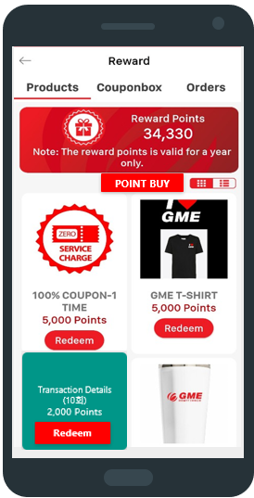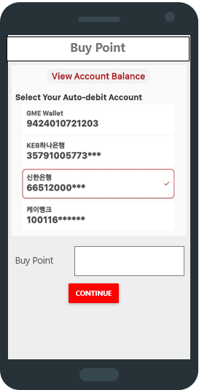

## 6.2 거래내역조회 화면

